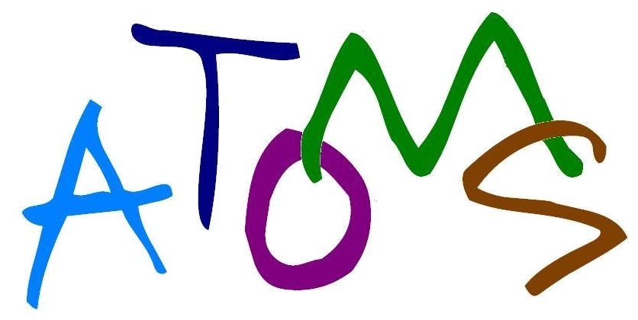

2024.3.改定 （公財）とよなか国際交流協会 （FAX送信先：06-6843-4375）
「世界を食べよう」 講師依頼シート
●依頼にあたってのお願い●
・講師の調整に時間がかかることがありますので、できるだけ派遣日より2か月前にはご依頼いただくようお願いいたします。直前の依頼には対応できないことがあります。
・依頼の内容・目的に合わせて講師の依頼・派遣を行いますので、内容、目的はできるだけ具体的にお書きください。
・その他、依頼にあたっての注意事項などは別紙『「世界を食べよう」講師派遣依頼について』をご一読ください。
名前・連絡先 | 所属団体：  ご担当者名：  住所：  TEL： FAX：  e-mail：
希望日時 | 年 月 日 曜日（ ： ～ ： ）
場所
希望の国・地域
対象・人数 | 人
テーマ
目的・内容

講師の希望
協会への希望
材料費（目安） | 参加者一人あたり 円
その他
講師謝礼 | 円 ＊交通費： 円

記入日： 年 月 日


■ 講師の派遣について
※希望によってはお受けできない場合もあります。
（講師の方の都合がつかない、その国や地域出身の方がいない、日本語
でのお話が難しく通訳が必要になる・・・等）

■ 謝礼について
7,７00円～（税込、3時間まで）
※調理なしでお話のみの場合、5,５00円～（税込み、2時間まで）
※交通費は別途実費をお支払いください。
※料金の支払いは講師本人（個人）ではなく、当団体（法人）への
銀行振り込みをお願いします。（振込手数料はご負担ください）

公益財団法人とよなか国際交流協会
〒560-0026
大阪府豊中市玉井町1-1-1-601
阪急豊中駅南口すぐ「エトレ豊中」6階
TEL：06-6843-4343
Fax：06-6843-4375
e-mail：atoms@a.zaq.jp

「世界を食べよう」 講師派遣について
別 紙
□ 調理&お話のプログラム
内容：講師に料理の作り方を教わりながら参加者が料理をする。食べながら講師の出身国や地域のお話や食文化にまつわる話を聞く。
時間：1回につき3時間が目安です。
つくる料理の品数はだいたい3～4品程度ですが、予算や内容によって異なります。
講師謝礼：7,７00円～
※ 交通費は別途支払い（実費）
※ 交通費を別立てでお支払いいただくことが難しい場合、交通費相当分を加算した額の謝礼のご用意をお願いします。

□ お話のみのプログラム
内容：講師の出身国や地域のお話や食文化にまつわる話を伺う。調理はありません。
時間；1回につき1時間30分～２時間
講師謝礼：5,５00円～
※ 交通費については、上記と同様
参加費：無料

■ 講師の派遣について
・ とよなか国際交流協会が講師をご紹介します。希望の国や地域などを申込用紙に記入の上、とよなか国際交流協会までメールまたはFAXにて申込をしてください。
※希望によってはお受けできない場合もあります。（講師の方の都合がつかない、その国や地域出身の方がいない、日本語でのお話が難しく通訳が必要になる・・・等）
・ 料理の内容、品数、材料の準備などは講師と打ち合わせの上決定をしてください。手に入りにくい材料（スパイスや調味料など）については、講師に準備をしていただき、材料を払い戻すことも可能です（要相談）

■ その他
プログラムのテーマ設定や具体的な内容をどう決めていいかわからない、こんなテーマでやってみたいけど、どんな国や地域を取り上げていいかわからない、単発ではなくシリーズで取り上げたい・・・といった場合はとよなか国際交流協会までご相談ください。
公益財団法人とよなか国際交流協会
〒560-0026 豊中市玉井町1‐1‐1‐601 「エトレ豊中6階」
Tel：06-6843-4343 FAX：06-6843-4375
E-mail atoms@a.zaq.jp

